Římskokatolická farnost Dýšina
Lobezští trubači a obec Dýšina

zvou v pátek 7. 11. 2025 do dýšinského kostela na koncert
Svatohubertské mše
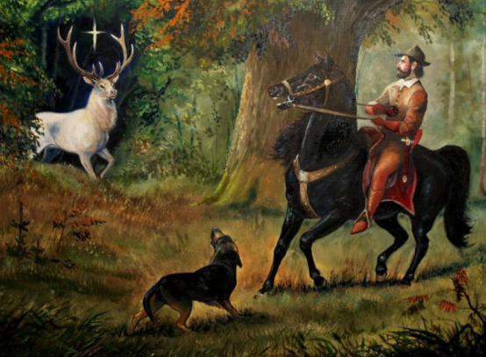

Slavnostní průvod myslivců s loveckými psy
vyjde z návsi ca v 19 hodin k dýšinskému kostelu.

Jste srdečně zváni.
Nenechte si ujít tuto výjimečnou příležitost!

